Rocka sockorna 21.3

I Finland rockar vi sockorna
den 21 mars.
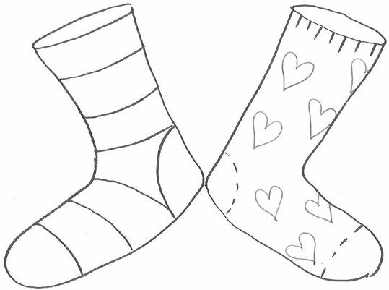
När man rockar sockorna
tar man på sig två strumpor
som är olika.
Detta gör man för att fira
världsdagen för Downs syndrom.

När man har Downs syndrom
har man en extra kromosom.
En kromosom ser ut som
ett litet kryss.
Då man lägger strumpor med
hälarna mot varandra,
liknar de också ett kryss.
Därför rockar vi sockorna
den 21 mars.

Det är bra att alla är olika.
Skulle alla människor vara lika,
skulle världen se tråkig ut.
Det är viktigt
att fira mångfald.
Visste du?
Att många tar en bild
när de rockar sockorna.
De lägger sedan ut bilden
på sociala medier.

När du rockar sockor
kan du gå med strumpor som
har olika färger
eller mönster.

Vad minns du om Rocka sockorna?
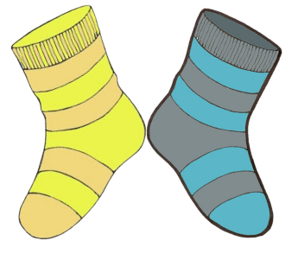
- Vad gör man när man rockar sockor?

A. stickar sockor
B. går med olika strumpor
C. tvättar sina strumpor

- Förklara orden.

Downs syndrom _______________________________
kromosom ___________________________________
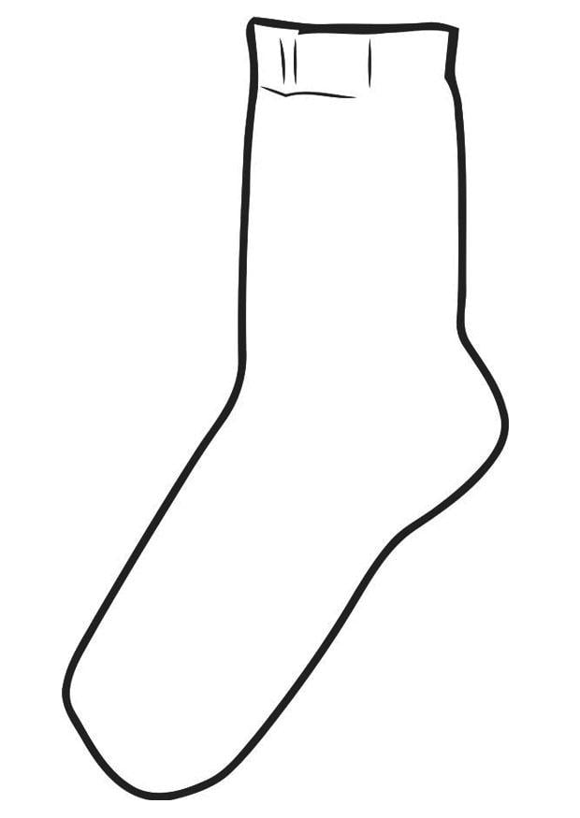
mångfald ____________________________________

- Rita ett mönster och färglägg strumpan.

